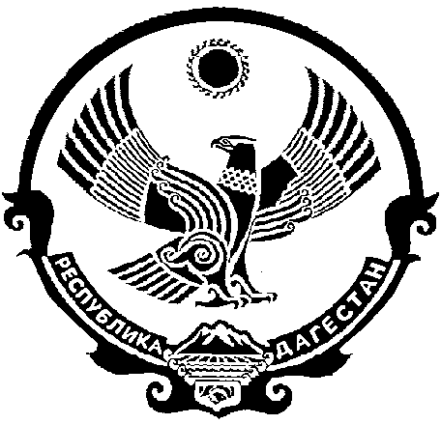

СОБРАНИЕ ДЕПУТАТОВ МУНИЦИПАЛЬНОГО
ОБРАЗОВАНИЯ «БЕЖТИНСКИЙ УЧАСТОК»
368410, Республика Дагестан, Бежтинский участок, с. Бежта т: (872 2) 55-23-01, 55-23-02, ф.55-23-05, beyhta-mo@mail.ru, admin@bezhta.ru
3 июля 2015г с.Бежта № 07

РЕШЕНИЕ
О внесении изменений и дополнений в
Решение Собрания Депутатов МО
«Бежтинский участок» от 23 января 2015т №1-10

На основании Устава МО «Бежтинский участок» внести в Решение Собрания депутатов МО «Бежтинский участок» от 23.01.2015г №1-10 следующие изменения:

1.В частях 1и 2 слово: бюджетное заменить словом: казенная;
2.Удалить части 3-7;
3.Изложить Решение в следующей редакции:
1) Создать Муниципальную казенную организацию культуры «Межпоселенческая централизованная библиотечная система» Администрации МО «Бежтинский участок».
2) Утвердить Устав Муниципальной казенной организации культуры «Межпосслснческая централизованная библиотечная система» Администрации МО «Бежтинский участок».
3) Руководителю МБУК «МЦБС» МО «Бежтинский участок» провести необходимые организационные мероприятия по подготовке документов в связи с переводом на казенную организацию.
4) Решение Собрания депутатов МО «Бежтинский участок» от 23.01.2015г считать частично утратившим силу.
5) Специалисту аппарата Собрания депутатов МО «Бежтинский участок» по делопроизводству разместить данное Решение на официальном сайте администрации в сети Интернет.
Председательствующий Курбанов С.З.

